Verschil Examenstof M&O en BE

In de volgende tabel is met een X aangegeven waaruit het SE en het CE bestaat:
CE= centraal examen/eindexamen (meest recent behandeld)
SE= schoolexamen

M&O
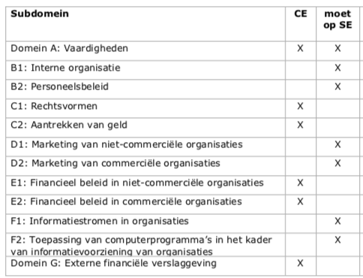

BE
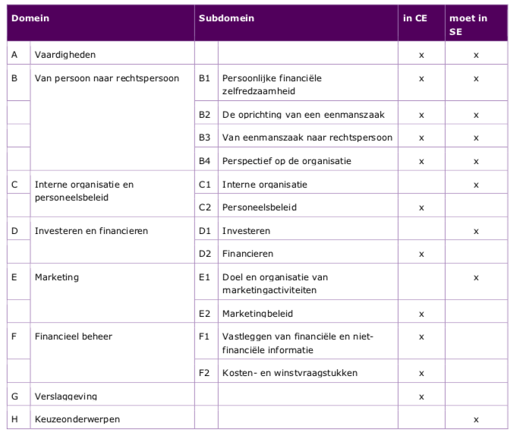

Toelichting per domein

Groen is wat nieuw bij BE is of wat nieuw in het centraal examen is (dit was daarvoor bij M&O alleen stof voor het schoolexamen).
Rood houdt in dat het bij BE niet meer in het centraal examen zit, maar dat het nu in het schoolexamen zit (SE).

Domein A:

Domein B van M&O: DOMEIN C bij BE
- De interne organisatie beschrijven (organigram, organisatiestructuren)
- Personeelsbeleid (werving, wetgeving (ontslag en plichten). NU IN CE

Domein C van M&O: Domein B en D bij BE
- Rechtsvormen (alle kenmerken van de 6 rechtsvormen)
- Aantrekken van geld (werking van de vermogensmarkt, mogelijkheden en beperkingen van aantrekken van vermogen)
- Effectenbeurs (aandelen, obligaties, opties)
- Openbaar vs onderhandvermogen
- Hypotheken (annuïteit, lineair, spaarhypotheek, kenmerken kennen, bruto- en nettohypotheeklasten berekenen)
- Aandelenvermogen, dividend (stock- en cash), nominale waarde, emissiekoers, beurskoers, preferent- en prioriteitsaandelen, intrinsieke waarde van een aandeel, dividendpercentage
- Consumptief krediet (huurkoop, koop op afbetaling, persoonlijke lening en doorlopend krediet)
- Lang vreemd vermogen (hypothecaire, onderhandse en obligatielening)
- Kort vreemd vermogen (bankkrediet, leverancierskrediet, afnemerskrediet)
- Lease (operational en financial) eruit
- Interest berekenen (enkelvoudige en samengestelde, eindwaarde en contante waarde)

Domein D van M&O: DOMEIN E bij BE
- Marketing (doelstellingen, instrumenten herkennen, informatie verzamelen, 4/5 P’s)

Domein E van M&O: DOMEIN F bij BE
- Kosten en opbrengsten uitrekenen
- Ontvangsten en uitgaven uitrekenen
- Overzicht van ontvangsten en uitgaven opstellen/herleiden
- Liquide middelen a.d.h.v. kassaldo berekenen
- Transitorische posten
- Staat van baten en lasten opstellen/herleiden
- Eigen vermogen a.d.h.v. saldo baten en lasten
- Balans opstellen a.d.h.v. overzicht ontvangsten & uitgaven en Staat van baten & lasten
- Begroting opstellen
- Verkoopprijs/Consumentenprijs berekenen (a.d.h.v. brutowinstopslagmethode dan wel de nettowinstopslagmethode)

- Voorcalculatorische en nacalculatorische nettowinst berekenen
  - a.d.h.v. opbrengsten – kosten
  - a.d.h.v. verkoopresultaat en het budgetresultaat
- Balansposten kunnen beschrijven, aangeven waarom ze van waarde kunnen veranderen
- Technische voorraad vs economische voorraad
- FIFO, LIFO, VVP
- Afschrijvingskosten
- Afzet berekenen bij constante kosten, verwachte winst, variabele kosten
- Break-evenafzet, -omzet berekenen en grafisch weergeven NU ALLEEN SE
- Dekkingsbijdrage berekenen en grafisch weergeven NU ALLEEN SE

Domein F van M&O: DOMEIN A bij BE
- Excel gebruik (basis)

Domein G
- Jaarverslag kunnen verklaren
- Balans en resultatenrekening opstellen
- Loonkosten
- Kengetallen
  - Liquiditeitskengetallen (current-ratio en quick0ratio)
  - Solvabiliteitskengetallen (TV/VV en EV/VV)
  - Rentabiliteitskengetallen (RTV, REV, IVV, hefboomwerking)
  - Cashflow
  - Beleggingskengetallen (dividendrendement)

NIEUW DOMEIN B bij BE

Subdomein B1: Persoonlijke financiële zelfredzaamheid
- De kandidaat kan vraagstukken met persoonlijke financiële consequenties herkennen en (financieel) onderbouwde keuzes maken (verzekeren, lenen, sparen, rente berekenen, effecten kopen en verkopen, huren of kopen van een huis, trouwen en andere samenlevingsvormen, plichten, beëindiging huwelijk, schenken en erven).

Subdomein B2: De oprichting van een eenmanszaak
- De kandidaat kan het proces voor en rond de oprichting van een eenmanszaak beschrijven en in de rol van ondernemer toepassen (causation en effectuation, marketingplan, SWOT, financieelplan, oprichtingseisen)

Subdomein B4: Perspectief op de organisatie
- De kandidaat kan de plaats van de organisatie in de maatschappij beschrijven (Omvang, doelstelling, MVO) Nieuw in CE

Nieuw in domein D Bij BE
off-balance financiering, factoring, solvabiliteitseis, consignatievoorraad)

